
Санкт
-
Петербургский

национальный

исследовательский

университет

информационных

технологий
,
механики

и

оптики

УЧЕБНЫЙ

ЦЕНТР

ОБЩЕЙ

ФИЗИКИ

ФТФ

Группа ФИЗ ПИИКТ 1.4 К работе допущен___________________
Студент Полуянов И. А.___________ Работа выполнена___________________ Преподаватель Хвастунов Н. Н. Отчет принят_______________________
Рабочий протокол и отчет по лабораторной работе №1.03
Изучение центрального соударения двух тел. Проверка второго
Закона Ньютона.

- Цель работы.
Исследование упругого и неупругого центрального соударения тел на примере тележек, движущихся с малым трением.
Исследование зависимости ускорения тележки от приложенной силы и массы тележки.

- Задачи, решаемые при выполнении работы.
Расчет импульсов тел в каждом из опытов, относительных изменений импульса и энергии.
Вычисление силы натяжения нити при проведении опытов с разной массой тележек.

- Объект исследования.
Упругие и неупругие соударения тележек.
Движение тележки под действием постоянной силы.

- Метод экспериментального исследования.
Замер таких величин как: масса тележек, скорость тележек.

- Рабочие формулы и исходные данные.
Для задания 1:
$m_{1}$– масса первой тележки, $m_{2}$ - масса второй тележки, $v_{10}$ - скорость первой тележки до соударения, $v_{1x}$ - скорость первой тележки после соударения, $v_{2x}$ - скорость второй тележки после соударения, $p_{10x}$- импульс первой тележки до соударения, $p_{1x}$- импульс первой тележки до соударения, $p_{2x}$ – импульс второй тележки после соударения, $δ_{p}$ - относительное изменения импульса системы при соударении, $δ_{W}$ - относительное изменения кинетической энергии системы при соударении, $\overline{δ_{p}}$ и $\overline{δ_{W}}$ –средние значения данных величин соответственно, погрешности данных величин - $∆\overline{δ_{p}}$ , $∆\overline{δ_{W}}$; $δ_{W}^{(T)}$- теоретическое значение относительного изменения механической энергии.
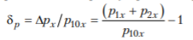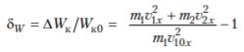

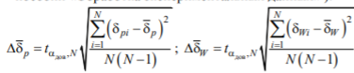
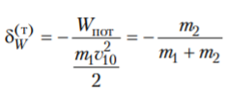
$v_{10}$ - скорость первой тележки до соударения, $v$ - скорость системы тележек после неупругого соударения
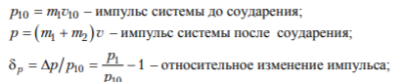
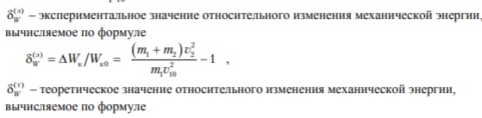
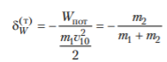
Для задания 2:
$m$– масса гирьки, $v_{1}$ - скорость тележки при прохождении первых ворот, $v_{2}$ - скорость тележки при прохождении вторых ворот, $a$ - ускорение тележки, $T$- сила натяжения нити, $M_{1}$- масса тележки, $b$ – коэффициент наклона экспериментальной зависимости, $F_{тр}$ – сила трения действующая на тележку.
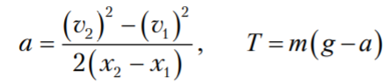
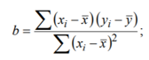
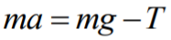

- Измерительные приборы.

Таблица 1.
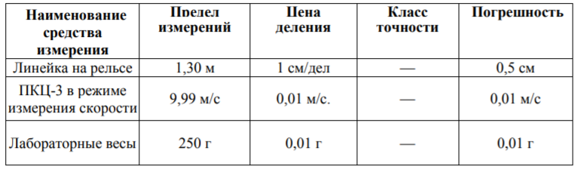

- Схема установки.
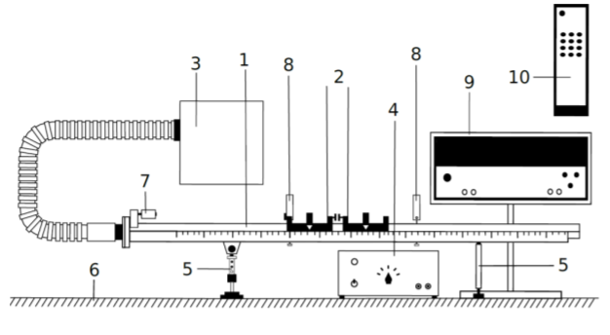
Рис. 1 Общий вид экспериментальной установки

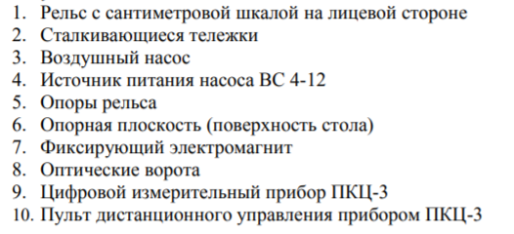

- Результаты прямых измерений и их обработки (таблицы, примеры расчетов).

Для задания 1:
Таблица №1.1
№ опыта | m₁, г | m₂, г | v_{10x}, м/с | v_{1x}, м/с | v_{2x}, м/с
1 | 48.5 | 46 | 0.5 | 1.4 | 0.9
2 | 48.5 | 46 | 0.5 | 2.0 | 0.9
3 | 48.5 | 46 | 0.5 | 1.4 | 0.9
4 | 48.5 | 46 | 0.5 | 1.3 | 0.9
5 | 48.5 | 46 | 0.6 | 1.3 | 0.9

Таблица №1.2
№ опыта | m₁, г | m₂, г | v_{10x}, м/с | v_{1x}, м/с | v_{2x}, м/с
1 | 48.5 | 96 | 0.5 | -0.7 | 1
2 | 48.5 | 96 | 0.5 | -1 | 1.1
3 | 48.5 | 96 | 0.5 | -0.8 | 1.1
4 | 48.5 | 96 | 0.5 | -0.8 | 1
5 | 48.5 | 96 | 0.5 | -0.9 | 1.1

Таблица №2.1
№ опыта | m₁, г | m₂, г | v₁₀, м/с | v, м/с
1 | 51.5 | 48 | 0.5 | 1.4
2 | 51.5 | 48 | 0.5 | 1.3
3 | 51.5 | 48 | 0.5 | 1.4
4 | 51.5 | 48 | 0.5 | 1.4
5 | 51.5 | 48 | 0.5 | 1.3

Таблица №2.2
№ опыта | m₁, г | m₂, г | v₁₀, м/с | v, м/с
1 | 48.5 | 46 | 0.4 | 0.7
2 | 48.5 | 46 | 0.4 | 0.6
3 | 48.5 | 46 | 0.4 | 0.7
4 | 48.5 | 46 | 0.5 | 0.7
5 | 48.5 | 46 | 0.5 | 0.7

Таблица №4.1
№ опыта | p_{10x}, мН∙с | p_{1x}, мН∙с | p_{2x}, мН∙с | δ_{p} | δ_{W}
1 | 24,25 | 67,9 | 41,4 | 3,51 | 9,91
2 | 24,25 | 97 | 41,4 | 4,71 | 18,07
3 | 24,25 | 67,9 | 41,4 | 3,51 | 9,91
4 | 24,25 | 63,05 | 41,4 | 3,31 | 8,83
5 | 29,1 | 63,05 | 41,4 | 2,59 | 5,83

Таблица №4.2
№ опыта | p_{10x}, мН∙с | p_{1x}, мН∙с | p_{2x}, мН∙с | δ_{p} | δ_{W}
1 | 24,25 | -33,95 | 96 | 1,56 | 8,88
2 | 24,25 | -48,5 | 105,6 | 1,35 | 12,58
3 | 24,25 | -38,8 | 105,6 | 1,75 | 11,14
4 | 24,25 | -38,8 | 96 | 1,36 | 9,48
5 | 24,25 | -43,65 | 105,6 | 1,55 | 11,82

Таблица №5.1
№ опыта | p₁₀, мН∙с | p, мН∙с | δ_{p} | $$δ_{W}^{(э)}$$ | $$δ_{W}^{(T)}$$
1 | 25,75 | 139,3 | 4,41 | 14,15 | -0,48241206
2 | 25,75 | 129,35 | 4,02 | 12,06 | -0,48241206
3 | 25,75 | 139,3 | 4,41 | 14,15 | -0,48241206
4 | 25,75 | 139,3 | 4,41 | 14,15 | -0,48241206
5 | 25,75 | 129,35 | 4,02 | 12,06 | -0,48241206

Таблица №5.2
№ опыта | p₁₀, мН∙с | p, мН∙с | δ_{p} | $$δ_{W}^{(э)}$$ | $$δ_{W}^{(T)}$$
1 | 19,4 | 66,15 | 2,41 | 4,97 | -0,486772487
2 | 19,4 | 56,7 | 1,92 | 3,38 | -0,486772487
3 | 19,4 | 66,15 | 2,41 | 4,97 | -0,486772487
4 | 24,25 | 66,15 | 1,73 | 2,82 | -0,486772487
5 | 24,25 | 66,15 | 1,73 | 2,82 | -0,486772487

Для задания 2:
Таблица №3.1
№ опыта | Состав гирьки | m, г | v₁, м/с | v₂, м/с
1 | подвеска | 1,61 | 0,20 | 1,40
2 | подвеска + одна шайба | 2,46 | 0,20 | 1,50
3 | подвеска + две шайбы | 3,31 | 0,30 | 1,60
4 | подвеска + три шайбы | 4,16 | 0,30 | 1,60
5 | подвеска + четыре шайбы | 5,01 | 0,40 | 1,70
6 | подвеска + пять шайб | 5,86 | 0,50 | 1,70
7 | подвеска + шесть шайб | 6,01 | 0,50 | 1,80
Масса тележки M₁= г
Таблица №3.2
№ опыта | Состав гирьки | m, г | v₁, м/с | v₂, м/с
1 | подвеска | 1,61 | 0,30 | 1,10
2 | подвеска + одна шайба | 2,46 | 0,30 | 1,20
3 | подвеска + две шайбы | 3,31 | 0,40 | 1,30
4 | подвеска + три шайбы | 4,16 | 0,40 | 1,30
5 | подвеска + четыре шайбы | 5,01 | 0,50 | 1,40
6 | подвеска + пять шайб | 5,86 | 0,50 | 1,40
7 | подвеска + шесть шайб | 6,01 | 0,60 | 1,50
Масса тележки M₁= г
Таблица №6.1
№ опыта | m, г | a, м/с² | T, мН
1 | 1,61 | 1,48 | 13,43
2 | 2,46 | 1,7 | 19,98
3 | 3,31 | 1,9 | 26,22
4 | 4,16 | 1,9 | 32,95
5 | 5,01 | 2,1 | 38,68
6 | 5,86 | 2,03 | 45,65
7 | 6,01 | 2,3 | 45,2

Таблица №6.2
№ опыта | m, г | a, м/с² | T, мН
1 | 1,61 | 0,86 | 14,43
2 | 2,46 | 1,04 | 21,6
3 | 3,31 | 1,18 | 28,6
4 | 4,16 | 1,18 | 35,94
5 | 5,01 | 1,32 | 42,59
6 | 5,86 | 1,32 | 49,81
7 | 6,01 | 1,45 | 50,3

- Расчет погрешности измерений
$Δ{\underline{ẟ}}_{p}= t_{α_{дов},N}·\sqrt{\frac{\sum_{i=1}^{N}{}{\left(δ_{pi}- {\underline{δ}}_{p}\right)}^{2}}{N\left(N-1\right)}}$
— погрешность средних значений для импульса.
$$Δ{\underline{ẟ}}_{W}= t_{α_{дов},N}·\sqrt{\frac{\sum_{i=1}^{N}{}{\left(δ_{Wi}- {\underline{ẟ}}_{W}\right)}^{2}}{N\left(N-1\right)}}$$
— погрешность средних значений для кинетической энергии.
Для упругого соударения (без утяжеления одной из тележек):
$Δ{\underline{ẟ}}_{p}= 2.78$ $∙$ 0.0040 = 0.011
$Δ{\underline{ẟ}}_{W}$= 2.78 $∙$ 0.0060 = 0.017
Для упругого соударения (с утяжелением одной из тележек):
$Δ{\underline{ẟ}}_{p}= 2.78$ $∙$ 0.01470 = 0.041
$Δ{\underline{ẟ}}_{W}$= 2.78 $∙$ 0.01497 = 0.042
Для неупругого соударения (без утяжеления одной из тележек):
$Δ{\underline{ẟ}}_{p}= 2.78$ $∙$ 0.01327 = 0.037
$Δ{\underline{ẟ}}_{W}$= 2.78 $∙$ 0.0012 = 0.033
Для неупругого соударения (с утяжелением одной из тележек):
$Δ{\underline{ẟ}}_{p}=$ 2.78 · 0.01828 = 0.051
$Δ{\underline{ẟ}}_{W}$= 2.78 $∙$ 0.008 = 0.022

- Графики.
Графики зависимостей T от a для случаев с разгоном неутяжеленной и утяжеленной тележки.

- Окончательные результаты.
Доверительные интервалы для относительных изменений импульса и энергии при упругом соударении двух легких тележек и соударении легкой тележки с утяжеленной $\overline{δ_{p}}$, $\overline{δ_{W}}$
- $\overline{δ_{p}}= 3,526± 0,011$
$\overline{δ_{W}}= 10,510± 0,017$
- $\overline{δ_{p}}= 1,51± 0,04$
$\overline{δ_{W}}= 10,78± 0,04$
Теоретическое значение относительного изменения механической энергии
$δ_{W}^{(T)}$= -0,48241206
Доверительные интервалы для относительных изменений импульса и энергии при неупругом соударении двух легких тележек и соударении легкой тележки с утяжеленной $δ_{p}, δ_{W}^{(э)}$
- $δ_{p}= 4,254± 0,037$
$δ_{W}^{(э)}= 13,314± 0,033$
$2) δ_{p}= 2,04± 0,05$
$δ_{W}^{(э)}= 3,792± 0,022$
Масса $M_{1}$ неутяжеленной тележки и доверительный интервал этой величины
$M_{1}= 43± 15$
Масса $M_{1}$ утяжеленной тележки и доверительный интервал этой величины
$M_{1}= 67± 17$

- Выводы и анализ результатов работы.
1) Теоретическое значение δW^(T) не попадает в экспериментальный доверительный интервал для δW. Это указывает на наличие систематических погрешностей, таких как неидеальная упругость соударения, трение, или неточности измерений скоростей.
2) Табличные (паспортные) значения масс тележек не согласуются с массами, вычисленными из опытов с ускорением, в пределах полученных доверительных интервалов.

